**Терминология**

1. **Основные понятия, история**

Чой Хонг Хи – основатель таэквондо, генерал корейской армии; родился 9 ноября 1918г., умер 15 июня 2002г.

11 апреля 1955г. – дата основания таэквон-до

22 марта 1966г. – дата основания ITF (International Taekwondo Federation/Международная Федерация Таэквондо)

30 июня 1990г. – дата основания Федрации Таэквон-до СССР

Январь 1992г. – основание Федерации Таэквон-до России после распада СССР

1 марта 2013г. – Федерация Таэквон-до России официальо переименована в Федерацию тхэквондо(ИТФ) России

таэквондо – дословно переводится как путь руки и ноги (таэ – удар/блок/движение ногой, квон – удар/блок/движение рукой, до – чистый путь)

добок – форма для занятий (до – чистый путь, бок – костюм/одежда, т.е. дословный перевод – «костюм для следования по чистому пути»)

добок ти – пояс к форме для занятий таэквондо

доджанг – первоначальное значение *храм*, в современном переводе *тренировочный зал, площадка для боя*

гып – ученическая степень (от 10-го до 1-го)

дан – мастерская степень (от 1-го до 9-го)

сонбе ним – старший ученик

посабум ним – помощник инструктора (1-3 дан)

сабум ним – инструктор (4-6 дан)

сахём ним – мастер (7-8 дан)

сасонг ним – гранд мастер (9 дан)

1. **Общее**

*Уровни ударов/блоков по высоте:*

наджундэ – нижний уровень (ноги, нижняя часть живота до пояса)

каундэ – средний уровень (от пояса до шеи)

напундэ – верхний уровень (шея и голова)

*Направления движений (ударов руками и ногами, блоков, махов):*

ап – вперёд

ёп – вбок

двит – назад

нерео – сверху вниз

оллио – снизу вверх (траектория на сгибание, по дуге, как подъем гантелей к себе)

чукьё – снизу вверх (траектория на выпрямление, по прямой, как толчок штанги от груди)

бакуро – изнутри наружу

ануро – снаружи вовнутрь

*Положение корпуса:*

онмом – фронтальное положение корпуса

панмом – полуфронтальное положение корпуса (под 45°)

ёнмом – боковое положение корпуса

*Одноименные/разноименные движения:*

баро – выполнение удара/блока одноименной рукой

бандэ – выполнение удара/блока разноименной рукой

1. **Команды**

моёт – построиться

черёт – «внимание» - принять стойку внимания

кёнэ – поклон

щёт – вольно

чунби – приготовиться

си джак – выполнять, начинать

гуман – закончить

кесок – продолжать

баро – вернуться в исходное положение

гиде – поменять (руку, ногу и т.д.)

пальгиде – смена стойки

анджот – сесть

ирьёсот – встать

добок чонгдан – поправить форму, заправиться

нагаги – вперёд (выполнять упражнение вперёд)

торогаги – назад (выполнять упражнение назад)

1. **Счет (1-10)**

|  |  |  |  |  |  |  |  |  |  |
| --- | --- | --- | --- | --- | --- | --- | --- | --- | --- |
| 1 | 2 | 3 | 4 | 5 | 6 | 7 | 8 | 9 | 10 |
| хана | туль | сэт | нэт | дасот | ёсот | ильгоп | ёдоль | ахоп | ёль |

1. **Ударные и блокирующие поверхности**

|  |  |
| --- | --- |
| ***На руках*** | |
| ап джумок – передняя часть кулака |  |
| дунг джумок – тыльная часть кулака |  |
| ёп джумок – боковая часть кулака |  |
| пьюн джумок – основание ладони, пальцы согнуты |  |
| сонкаль – ребро ладони со стороны мизинца |  |
| сонкаль дунг – ребро ладони со стороны большого пальца |  |
| сонкаль батанг – основание ребра ладони |  |
| сонбадак – ладонь |  |
| сондунг – тыльная сторона ладони |  |
| сонкут – пальцы, «рука-копьё» |  |
| сонкарак – палец |  |
| хан сонкарак – один указательный палец |  |
| ду сонкарак – два пальца, указательный и средний |  |
| ан пальмок – внутренняя сторона предплечья |  |
| бакат пальмок – внешняя сторона предплечья |  |
| палькуп – локоть |  |
| ***На ногах*** | |
| апкумчи – подушечки пальцев на ноге |  |
| двиткумчи – нижняя сторона пятки |  |
| двитчук – тыльная сторона пятки |  |
| балькаль – внешнее ребро стопы |  |
| балькаль дунг – внутреннее ребро стопы |  |
| бальдунг – подъем |  |
| бальбадак – подошва стопы |  |
| мруп – колено |  |
| кионг гол - голень |  |
| чжон квен ги – большая берцовая кость |  |

1. **Удары ногами**

оллиги – мах прямой ногой (апча оллиги – вперёд, ёпча оллиги – вбок, двитча оллиги – назад, сазо оллиги – по диагонали к противоположному плечу, ануро/бакуро оллиги – круговой мах вовнутрь/наружу)

апча бусиги (сокращённо ап чаги) – «колющий» удар ногой вперед; наносится *апкумчи*

долео чаги – круговой удар сбоку; может наносится *апкумчи* или *бальдунг*

ёпча чариги (сокращённо ёп чаги) – удар вбок; наносится *балькаль*

горо чаги – хлесткий круговой удар сбоку; наносится *двитчук*

нерео чаги (ануро-, бакуро-) – удар ногой сверху вниз (вовнутрь, наружу); наносится *двитчук*

бандэ долео чаги – круговой удар сбоку прямой ногой; наносится *двитчук*

двит чаги – удар ногой назад; наносится *двиткумчи*

битуро чаги – удар ногой сбоку, выглядит, как перевернутый *долео чаги*; наносится *апкумчи*

*Движения к ударам ногами:*

ио – подшаг/подбив (возможны варианты как приставным шагом, так и скрёстным)

миккульмё – скольжение

тора – разворот

твимё – прыжок

твимё номо – прыжок в длинну

твимё нопи – прыжок в высоту

*Например: твимё тора ёпча чариги – удар вбок в прыжке с разворота*

1. **Удары руками**

ап джумок чариги – прямой удар кулаком

дунг джумок тэриги – удар тыльной стороной кулака

ёп джумок тэриги – удар боковой стороной кулака

сонкаль тэриги – удар ребром ладони

сонкут тульки – прямой удар кончиками пальцев

1. **Блоки**

макки – блок

наджунде пальмок макки – нижний блок предплечьем

каунде ан-, бакат- пальмок макки – средний блок внутренней, внешней стороной предплечья

чукьё пальмок макки – верхний блок предплечьем

хечё макки – разводящий блок

деби макки – двойной блок

санг пальмок макки – двойной блок: передняя рука – *каунде бакат пальмок макки*, задняя рука – *чукьё пальмок макки*

кьёгча макки – скрестный блок

кольчё макки – блок-накладка

миро макки – блок-толчок

1. **Стойки**

*1)Черёт соги*

Стойка внимания; пятки вместе, носки врозь на 450.



*Выполнение поклона в черёт соги:* 150 вперед, взгляд прямо перед собой.**

*2)Нарани чунби соги*

Параллельная стойка; ноги на ширине плеч, стопы параллельно, колени чуть согнуты. Ширина стойки измеряется по внешней стороне стоп. Кулаки на уровне пояса, руки образуют круг, символизирующий Землю. Расстояние между кулаками 5см, от кулаков до пояса – 7см.





*3)Анун соги*

Стойка всадника; ширина – полторы ширины плеч, стопы параллельно, колени проецируются в большие пальцы ног. Ширина стойки измеряется по внутренней стороне стоп.



*4)Гонун соги*

Стойка ходьбы; длина – полторы ширины плеч, ширина равна ширине плеч, передняя стопа направлена строго прямо, задняяповернута наружу на 250, переднее колено проецируется в пятку, заднее прямое; вес тела 50 на 50 на каждой ноге. Ширина стойки измеряется по центру стоп, длина – от мыска до мыска.





*5)Начо соги*

Аналогична гонун соги, отличается длинной. Длинна стойки – две ширины плеч, измеряется от мыска до мыска.

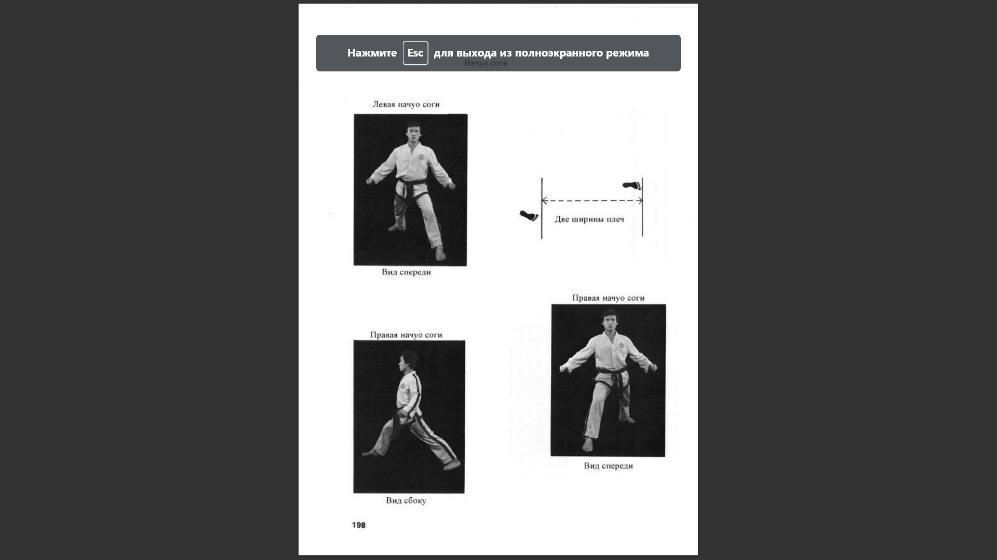

*6)Нинче соги*

Стойка Г-образная; длина – полторы ширины плеч, пятка задней ноги находится на одной линии с большим пальцем передней, передняя стопа направлена вперед, задняя в сторону, колено передней ноги проецируется в пятку, задней – в большой палец ноги; 70% веса тела на задней ноге, 30% – на передней. Длина стойки измеряется от мыска передней ноги до внешней стороны стопы задней ноги.



*7)Годжунг соги*

Аналогична *нинче соги*; отличается длинной и распределением веса тела. Вес тела 50 на 50. Длина полторы ширины плеч, измеряется от мыска передней ноги до внутренней стороны стопы задней ноги.



*8)Типаль соги*

Стойка тигра; длинна стойки – ширина плеч, измеряется от мыска передней ноги, до внешней стороны стопы задней ноги. Пятка передней ноги находится на одной линии с пяткой задней ноги. Стопа передней ноги повернута на 300 внутрь; 90% веса тела на задней ноге, 10% – на передней.

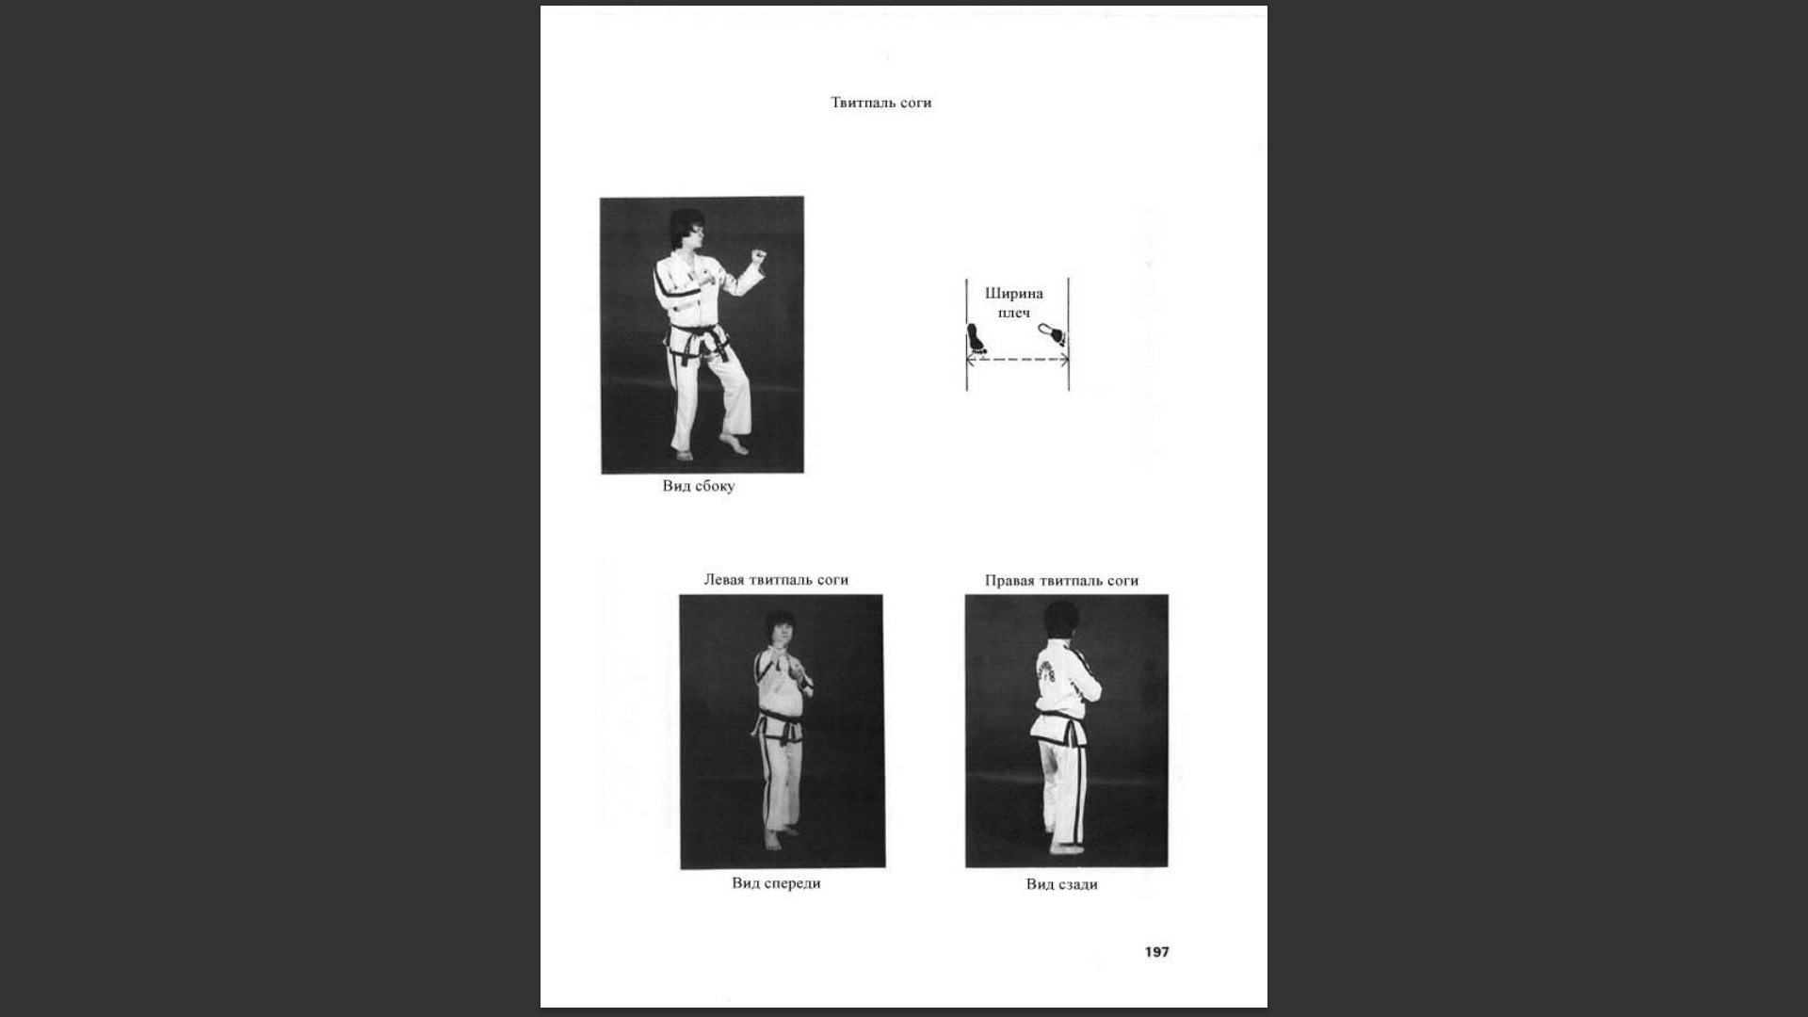

*10)Моа чунби соги*

Стойка ноги вместе (варианты A, B, C, D)



Тип A, расстояние от кулаков до головы 30см.

 

Тип B, расстояние от кулаков до пояса 15см.



Тип C, расстояние от ладоней до корпуса 10см.



Тип D.

1. **Массоги**

массоги – спарринг

*Виды и подвиды спарринга:*

1. яксок массоги – договорной учебный спарринг:
2. самбо массоги – учебный спарринг на 3 шага
3. ибо массоги – учебный спарринг на 2 шага
4. ильбо массоги – учебный спарринг на 1 шаг
5. бан чжаю массоги – полусвободный спарринг
6. чжаю массоги – свободный спарринг
7. **Туль**

туль – формальный комплекс упражнений, состоящий из защитных и атакующих действий в определенном, логически обоснованном порядке; всего в таэквондо 24 туль

*При выполнении туль следует акцентировать внимание на следующих моментах:*

1. Передвижения должны начинаться и заканчиваться в одной точке. Умение добиваться этого свидетельствует о точности движений.
2. При выполнении каждого движения тело должно быть обращено в строго определенном направлении, должна применяться правильная стойка.
3. В зависимости от специфики выполняющихся движений, во время туль мышцы то полностью напряжены, то полностью расслаблены.
4. Движения должны выполняться ритмично, «дергания» недопустимы.
5. Чередование ускорений и торможений должно строго соответствовать рисунку выполнения туль.
6. Прежде чем перейти к изучению следующего туль, нужно хорошо освоить предыдущий.
7. Занимающиеся должны знать назначение каждого движения.
8. Каждое движение должно выполняться как во время реального поединка.
9. Все движения следует повторять как правой рукой или ногой, так и левой рукой или ногой.

саджу чариги – подготовительный комплекс – удар на 4 стороны; 14 движений

саджу макки – подготовительный комплекс – блок на 4 стороны; 16 движений

*Чон Джи*

Название переводится как "Рай Земной". На Востоке оно интерпретируется как создание мира и зарождение истории человечества. Это первый туль, с которым знакомится новичок. Он состоит из двух частей, первая из которых символизирует Землю, а вторая - Небо; 19 движений.

*Дан Гун*

Туль назван в честь императора Дангуна - родоначальника корейской нации и основателя Кореи; 21 движение.

*До Сан*

Название туль является псевдонимом известного патриота Ан Чхан Хо. Включение в туль 24 движений символизирует годы жизни, посвященные этим человеком просвятительской деятельности и участию в движении за освобождение Кореи.

*Вон Хьё*

Туль назван в честь монаха, познакомившего в 686г. до н.э. династию Силла с буддизмом; 28 движений.

*Юль Гок*

Название туль является псевдонимом великого философа и учители Ли И, прозванного "Корейским Конфуцием". Включение в туль 38 движений символизирует место рождение этого человека - 38 параллель, а диаграмма движений - иероглиф, соответствующий слову учитель.

*Джун Гун*

Туль назван в честь известного патриота Ан Джун Гуна, убившего первого японского генерала, правителя Кореи Хиро Буми Ито, способствовавшего захвату Кореи Японией. Включение в туль 32 движений символизирует возраст Ан Джун Гуна во время его казни в тюрьме.

*Тэй Ге*

Название туль является псевдонимом жившего в 16 веке учителя И Вонга, известного авторитета неокунфуцианизма. Включение в туль 37 движений символизирует место рождения этого человека - 37 параллель, а диаграма движений - иероглиф, соответствующий слову "учитель".

*Хва Ранг*

Туль назван в честь молодежного воинского движения, организованного в 7 веке во времена правления династии Силла. Включение в туль 29 движений символизирует номер воинского подразделения, в котором осуществлялся процесс трансофмирования таэквон-до в современное боевое искусство.

*Чунг Му*

Название туль является псевдонимом великого генерала Ли Су Сина, изобретателя боевого корабля, ставшего прообразом современных подводных лодок. Туль заканчивается ударом левой руки, что символизирует скоропостижную кончину этого человека, так и не успевшего полностью раскрыть свою непоколебимую преданность королю; 30 движений.